**Actividad 1.2. Integridad de los archivos del sistema en Windows**

Wuke Zhang

2-ASIR

Usar el Comprobador de archivos de sistema en Windows 10

El Comprobador de archivos de sistema es una utilidad de Windows 10 que comprueba si hay problemas con los archivos del equipo. Para ejecutarlo, sigue estos pasos:

1. Asegúrate de que has instalado las actualizaciones más recientes para Windows 10 y, a continuación, reinicia tu máquina.

2. Ejecuta el Símbolo del Sistema como Administrador.

3. Ejecuta DISM.exe /Online /Cleanup-image /Restorehealth.

4. Cuando veas un mensaje que indique "La operación se completó correctamente", ejecuta sfc /scannow.

Mandar una captura de pantalla del resultado.

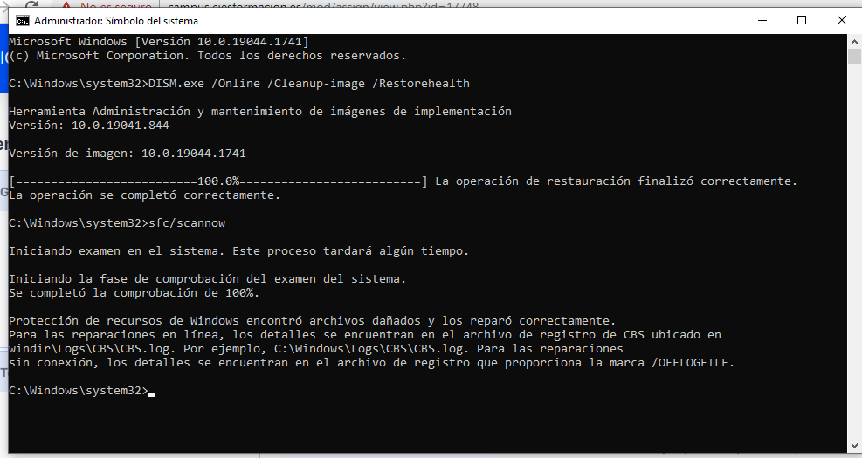

5. Cuando aparezca un mensaje que dice la comprobación se ha completado al 100%, escribe salir.